OBRAZAC – IZJAVA – 2- SF-2023

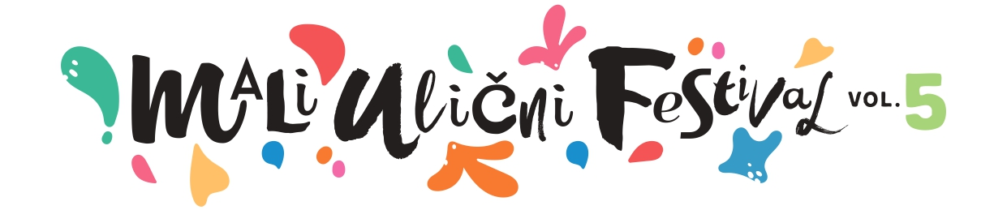

IZJAVA

Izjavljujem da kao odgovorna osoba za _______________________ (navesti naziv zakupca, adresu, oib) preuzimam obvezu poštivanja poslovnih ugovora/obveza Organizatora nastale na osnovu ekskluzivnih ugovora o poslovnoj suradnji sa sponzorima festivala što znači:
- da ću u ponudi imati brendove alkoholnih i bezalkoholnih pića koja su u prodajnom asortimanu sponzora festivala
- da ću na zakupljenim prostorima izvoditi posebne promocije s brendovima alkoholnih i bezalkoholnih pića koja su u prodajnom asortimanu sponzora festivala
- da će na zakupljenim prostorima izlagati promotivni materijal i ostalu ugostiteljsku opremu koja ima oznake/brendove alkoholnih i bezalkoholnih pića koja su u prodajnom asortimanu sponzora festivala

Odgovorna osoba:
IME I PREZIME:
ADRESA:
OIB:

Potpis odgovorene osobe
_________________________

